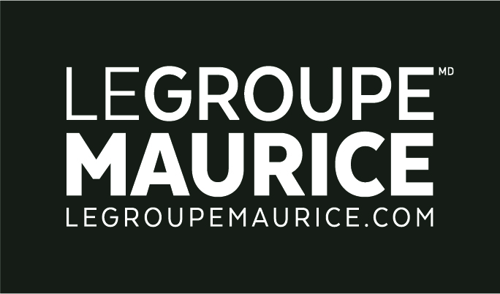
Communiqué de presse
Pour diffusion immédiate

LE GROUPE MAURICE LAUREAT DU CONCOURS LES MERCURIADES 2017

MONTRÉAL, le 25 avril 2017 - C'est avec fierté que Le Groupe Maurice a été désigné en tant que Lauréat du concours Les Mercuriades 2017, le plus prestigieux concours d'affaires au Québec, dans la catégorie « Stratégie d'affaires à succès La Capitale » pour les grandes entreprises. Le Groupe Maurice tient d'ailleurs à féliciter chaleureusement les autres finalistes présents à ses côtés lors de l'événement.

L'annonce officielle a été faite lors de la soirée de gala de la 37e édition des Mercuriades qui s'est tenue le lundi 24 avril au Palais des congrès de Montréal. Plus de 900 personnes étaient présentes afin d'honorer le savoir-faire, le talent et l'excellence des entreprises du Québec, réunissant, entre autres, plusieurs ministres et élus, des gens d'affaires, des entrepreneurs, des institutions financières, des décideurs et tous ceux qui œuvrent pour le développement du Québec.

Cette distinction vient ainsi couronner la remarquable stratégie de croissance mise en place par Le Groupe Maurice. En devenant la première entreprise au sein de son industrie à obtenir une telle récompense, Le Groupe Maurice contribue ainsi avec enthousiasme au rayonnement des RPA au Québec.

Une croissance basée sur un plan de développement accéléré
Si Le Groupe Maurice a connu la plus forte croissance organique au Québec au sein de l'industrie des résidences pour aînés depuis 2014, c'est grâce à une stratégie de développement réfléchie, en totale adéquation avec la forte demande du marché des résidences pour aînés. Ainsi, depuis sa fondation en 1998, Le Groupe Maurice a contribué à l'augmentation de l'offre au Québec et à Montréal dans une proportion de 17% et de 26% respectivement. Rien qu'en 2016, quatre projets ont été mis en construction et trois résidences ouvertes, représentant plus de 2 500 unités d'habitation affichant des taux d'occupation record dès leur ouverture.

Une croissance basée sur des valeurs sûres
Afin d'offrir aux personnes retraitées québécoises des milieux de vie d'exception, Le Groupe Maurice s'appuie sur des valeurs et une philosophie partagées par l'ensemble de son équipe, basées sur la passion, l'action, l'innovation, la convivialité et le travail d'équipe.

Fort de ces valeurs, la volonté du Groupe Maurice n'est pas seulement de créer des complexes résidentiels d'avant-garde, mais aussi d'influencer autant que possible la qualité de l'hébergement, des services et des prestations, afin d'apporter sa contribution et avoir un impact positif pour les personnes âgées du Québec.
« Créer des résidences d'exception est une chose, mais faire en sorte que les personnes âgées du Québec se sentent en sécurité, plus libres, plus autonomes, moins isolées, plus heureuses, plus confortable et plus impliquées est tout aussi important à mes yeux. Aujourd'hui, je suis particulièrement fier de constater que la croissance du Groupe Maurice lui a permis de devenir un joueur d'importance non seulement dans son industrie, mais aussi, pour les aînés québécois. Ce prix témoigne du travail acharné de nos équipes qui ont su poursuivre une croissance accélérée, tout en continuant de placer l'aîné au cœur de toutes nos actions. Je tiens chaleureusement à tous les remercier, ainsi que tous ceux qui nous font confiance depuis le début, investisseurs, partenaires et résidents. » Luc Maurice, président du Groupe Maurice.

